12 de Septiembre 2017

**Economía – Escrito II**

1. En un mercado con dos bienes, un consumidor tiene el siguiente mapa de curvas de indiferencia. La función U da la utilidad del consumidor en cada punto.

Y

B

A

C

X

|  |  |
| --- | --- |
| 1. Seleccione la opción correcta: | |
|  | U(A) > U(B) |
|  | U(A) = U(B) |
|  | U(A) < U(B) |

|  |  |
| --- | --- |
| 1. Seleccione la opción correcta | |
|  | U(A) > U(C) |
|  | U(A) = U(C) |
|  | U(A) < U(C) |

1. **Restricción presupuestaria.** Un consumidor tiene que asignar su ingreso de $500 entre dos bienes (X e Y). El precio del bien X es 4 y el del bien Y es 6.
   1. Escriba la ecuación de la restricción presupuestaria del consumidor
   2. Si quiere comprar 100 unidades del bien X y 30 del bien Y, ¿puede hacerlo?
   3. Grafique la restricción presupuestaria en el plano X, Y marcando la intersección con los ejes.
2. **Maximización de Beneficios.** Explique por qué cuando un empresario maximiza beneficios, contrata trabajadores hasta que se iguala el salario real con la productividad marginal. Derive la ecuación a partir de la maximización de beneficios y explique cada una de las variables que aparece en la misma.
3. **Rendimientos a Escala**. Una empresa produce 200 zapatos con 3 máquinas y 20 trabajadores. Si compra otras 3 máquinas y contrata 20 trabajadores más, su producción aumenta a 500 zapatos. Explique qué tipo de rendimientos a escala tiene esta empresa.
4. **Excedente del consumidor.** En el mercado del bien X, se venden 16 unidades a un precio de $4. Si el precio sube a $6, se venderían 12 unidades. Explique qué es el excedente del consumidor, para que se utiliza. Calcule cuánto vale antes y después del cambio en precios y cantidades y explique si los consumidores se benefician o pierden con este cambio.

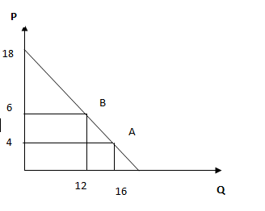

**P**

18

B

6

A

12

1666

4

**Q**